**考场示意图**

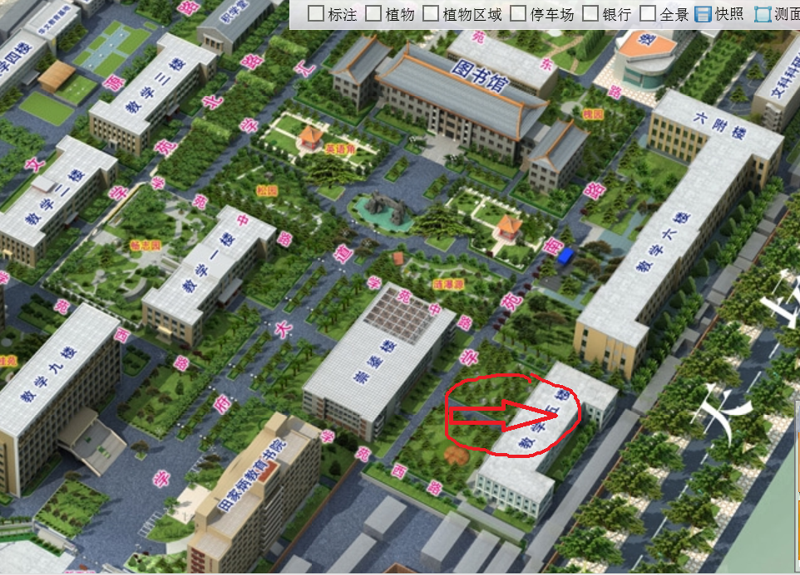

**雁塔校区考场示意图**

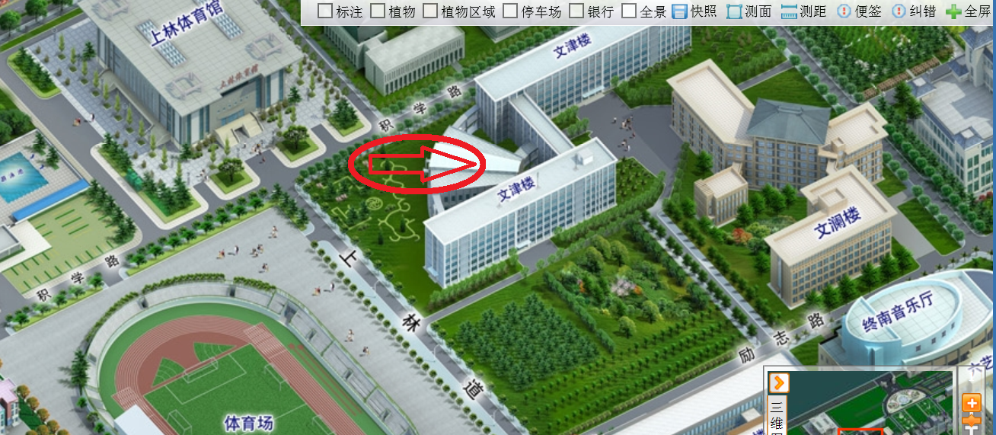

**长安校区考场示意图**